TRẠI HÈ HÙNG VƯƠNG LẦN THỨ XVI  TRƯỜNG THPT CHUYÊN LÀO CAI  ĐỀ THI ĐỀ XUẤT | ĐỀ THI MÔN SINH HỌC  LỚP 10  (Đề thi có 03 trang, gồm 10 câu)

1. Thành phần hóa học của tế bào
Câu 1 (2 điểm):
1. Mô tả các liên kết tham gia vào cấu trúc bậc ba của protein, trong đó liên kết nào là quan trọng nhất? Tại sao?
2. Một loại pôlysaccarit X được cấu tạo bởi các phân tử glucozơ liên kết với nhau bằng liên kết β -1,4 glicozit thành mạch thẳng không phân nhánh như mô hình dưới đây:
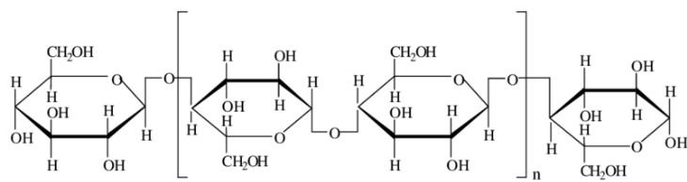
a. Tên của loại pôlysaccarit X này?
b. Chất Y là thành phần chính cấu tạo nên lớp vỏ ngoài của côn trùng và giáp xác. Hãy cho biết đơn phân cấu tạo nên chất hóa học này?
c. So sánh X và Y? Vì sao Y có tính chất rất dai và cực bền? Ứng dụng của chất Y trong đời sống?
Câu 2 (2 điểm):
a. Hãy chỉ ra các đặc điểm giúp ADN thực hiện chức năng lưu giữ, bảo quản, truyền đạt thông tin di truyền?
b. Nêu một số điểm cấu tạo hoá học của ADN cho thấy ADN ưu việt hơn ARN trong vai trò là “Vật chất mang thông tin di truyền”?
2. Cấu trúc tế bào (TB nhân sơ + TB nhân thực)
Câu 3 (2 điểm):
Cho vào mỗi ống nghiệm A và B 5ml dịch huyền phù vi khuẩn uốn ván (Clostridium tetani) đem nuôi ở 32 – 35ºC. Ống nghiệm A nuôi trong 10 ngày, ống nghiệm B nuôi trong 24 giờ.
a. Khi làm tiêu bản nhuộm Gram dịch vi khuẩn trong ống nghiệm A và B ta thu được hình ảnh bên:  - Ghi chú thích các số 1, 2.  - Giải thích kết quả của thí nghiệm trên. | 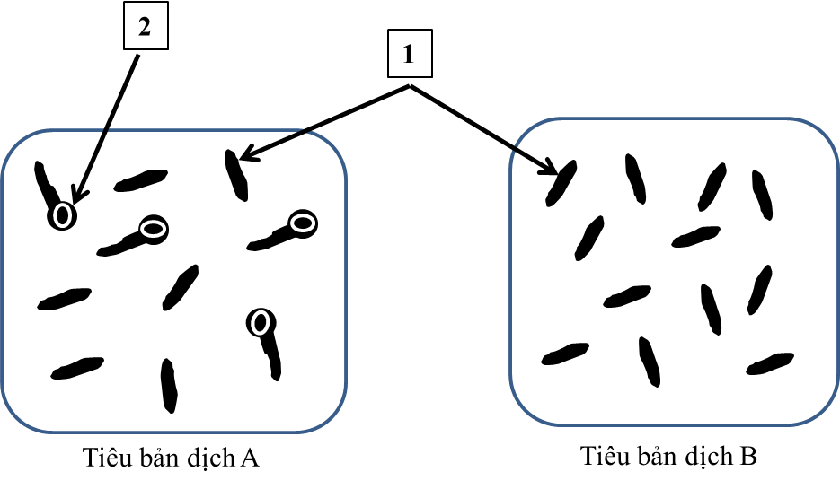
b. Quá trình hình thành cấu trúc (2) diễn ra như thế nào?
c. Đun nóng dịch A và dịch B ở 80ºC trong 15 phút, sau đó để nguội rồi cấy dịch A, B vào môi trường đặc phù hợp của 2 đĩa petri riêng rẽ và ủ trong 12 giờ. Đĩa nào có nhiều khuẩn lạc hơn? Tại sao?
Câu 4 (2 điểm):
a. Trong quá trình phát triển của phôi ở động vật có vú, nhiều loại tế bào phôi phải di chuyển từ nơi này đến nơi khác mới có được hình dạng và chức năng đặc trưng của tế bào đã được biệt hoá ở cơ thể trưởng thành. Hãy giải thích tại sao tế bào phải di chuyển đến vị trí nhất định mới có được hình dạng và chức năng đặc trưng?
b. Màng sinh chất của tế bào có thể biến đổi để thích nghi với chức năng của tế bào. Em hãy lấy 4 ví dụ khác nhau để chứng minh nhận định đó.
3. Chuyển hóa vật chất và năng lượng (Đồng hóa 1 câu + dị hóa 1 câu)
Câu 5 (2 điểm):
1. Hãy cho biết các câu sau đúng hay sai, giải thích?
a. Trong quá trình hô hấp hiếu khí, nguyên tử oxy trong sản phẩm CO₂ có nguồn gốc từ O₂.
b. Cofactor không phải là protein, chúng có thể liên kết cố định hoặc lỏng lẻo với apoenzim và cần thiết cho hoạt động xúc tác của enzim.
c. Nếu một enzim trong dung dịch được bão hòa với cơ chất, phương thức hiệu quả nhất để nhận lượng sản phẩm nhanh hơn là bổ sung thêm enzim vào dung dịch.
d. ATP là chất hoạt hóa điều hòa dị lập thể của enzim photphofructokinase trong chu trình Crep.
2. Phân biệt quang hợp ở thực vật và quang hợp ở vi khuẩn S màu tía?
Câu 6 (2 điểm):
a. Khi có đủ ATP thỏa mãn nhu cầu thì hô hấp tế bào chậm lại, khi nhu cầu ATP tăng cao thì hô hấp được tăng tốc. Giải thích cơ chế mà tế bào điều chỉnh hoạt động hô hấp ở mức phù hợp?
b. Liên quan đến quá trình chuyển hóa glucose của tế bào, em hãy giải thích tại sao sự có mặt của cyanide với nồng độ cao làm chết tế bào, còn ở nồng độ thấp nó dẫn đến chuyển hóa glucose thành lactate?
4. Truyền tin + Phương án thực hành
Câu 7 (2 điểm):

1. Truyền tin

a. Endophine có vai trò gì đối với tế bào thần kinh? Vì sao Moocphine là chất hóa học được tổng hợp mà lại có chức năng giống Endophine?
b. Chất axetylcholine là một chất gây giãn cơ trơn của mạch máu. Bằng kiến thức về sự truyền tin giữa các tế bào, hãy giải thích hiện tượng giãn cơ.
2. Trong thí nghiệm nhận biết tinh bột, lấy 4ml dung dịch hồ tinh bột 1% cho vào ống nghiệm và cho vào đó vài giọt thuốc thử lugol thì dung dịch chuyển màu xanh đen. Đun ống nghiệm trên ngọn lửa đèn cồn đến khi dung dịch mất màu hoàn toàn khi để nguội về nhiệt độ phòng lại xuất hiện màu xanh đen. Lặp lại thí nghiệm 4 đến 5 lần thì dung dịch mất màu hoàn toàn.
a. Hãy giải thích kết quả thí nghiệm.
b. Làm thế nào để chứng minh giải thích trên là đúng?
5. Phân bào
Câu 8 (2 điểm):
1. Các nhà khoa học đã tiến hành gây đột biến ở ruồi giấm nhằm tìm ra các thể đột biến bất thụ với giả thiết có liên quan đến các gen mã hóa cho các phần tử prôtêin đóng vai trò quan trọng trong giảm phân. Họ đã tìm thấy 1 đột biến gen NHK-1 gây bất thụ ở ruồi cái. Đây là gen mã hóa enzim histôn kinaza-1 (NHK-1) có vai trò phôtphoryl hóa axit amin đặc thù thuộc vùng đuôi histôn H2A. Họ giả thiết rằng enzim này không thực hiện đúng chức năng dẫn đến sự bất thường trong quá trình phân ly của nhiễm sắc thể trong giảm phân. Làm thế nào để kiểm chứng giả thiết trên? Giải thích.
2. Khi nói về phân bào nguyên phân ở tế bào động vật, có ý kiến cho rằng: “Ở kỳ sau của quá trình phân bào, 2 chromatit của 1 nhiễm sắc thể kép tách nhau ra ở tâm động và trượt về 2 cực của tế bào”. Theo em thì ý kiến đó đúng hay sai? Hãy đưa ra 1 dẫn chứng để chứng minh cho nhận định của em?
6. Vi sinh vật
Câu 9 (2 điểm) (Dinh dưỡng chuyển hóa vật chất năng lượng)
a. Có hai hộp lồng (đĩa petri) bị mất nhãn, chứa môi trường dinh dưỡng có thạch. Một hộp đã được cấy vi khuẩn tụ cầu (Staphyloccous.sp), hộp còn lại cấy vi khuẩn Mycoplasma. Người ta tẩm pênixilin vào hai mảnh giấy hình tròn rồi đặt lên mặt mỗi địa thạch một mảnh, sau đó đặt các hộp lồng vào tủ ấm cho vi khuẩn mọc. Sau 24 giờ lấy ra quan sát thấy ở một hộp xung quanh mảnh giấy có vòng vô khuẩn. Hãy cho biết hộp đó chứa vi khuẩn gì? Giải thích.
b. Giải thích tại sao, người bị nhiễm khuẩn Vibrio cholerae nhanh chóng bị mắc tiêu chảy cấp và nếu không được điều trị đúng cách có thể dẫn đến tử vong do mất muối và nước? Biết rằng, độc tố tiêu chảy thực chất là một enzim làm biến đổi hóa học G-protein liên quan đến điều tiết lượng muối và nước.
Câu 10 (2 điểm) (Sinh trưởng + Virut)
a. Người ta chuyển vi khuẩn E.coli được nuôi cấy trong môi trường có glucose (khi chúng đang ở pha lũy thừa) sang các môi trường sau đây:
- Môi trường 1: có cơ chất là glucose
- Môi trường 2: có cơ chất là mantose
- Môi trường 3: có cơ chất là glucose và mantose
Các môi trường đều trong hệ thống kín. Hãy vẽ và giải thích sự khác biệt về đường cong sinh trưởng của vi khuẩn E.coli trong 3 môi trường nói trên.
b. Virus chứa hệ gen ARN (+) và virus chứa hệ gen ADN (ký sinh ở tế bào nhân thực) có sự khác biệt như thế nào về: vị trí, enzyme dùng cho hai quá trình phiên mã và tổng hợp vật chất di truyền? Ở mỗi chủng virus đó, quá trình phiên mã có trùng với quá trình tổng hợp vật chất di truyền không?
………………….HẾT……………………
Người ra đề: Chử Thị Bích Việt
ĐT: 0347497788

